Środa
ZABAWY Z WIELKANOCNĄ KURĄ
- Spróbuj na dzień dobry narysować pogodne „buźki”

- Opowiadanie – Wielkanocna kurka

Na Wielkanoc rolnik Janek kupił na ryneczku małą kurkę białopiórkę w złotym pudełeczku.
Kiedy Janek ją kupował, kurka przyrzekała, że będzie mu duże jajka w kurniku składa.
Janek z żoną piękny kurnik kurce zbudowali i codziennie na jajeczka świeżutkie czekali.
Ale kurka wcale jajek nieść nie zamierzała. Jadła ziarno, piła wodę i odpoczywała.
Janek łapał się za głowę.
– Co to jest za zwierzę! Kurka, co nie znosi jajek? Oczom swym nie wierzę!
Dni mijały bardzo szybko. Święta się zbliżały. Ale jajka się w kurniku wciąż nie pojawiały.
W końcu Janek postanowił:
– Trzeba kurkę sprzedać! Z tak leniwą kurą, żono, czeka nas tu bieda!
Słysząc słowa gospodarza, kurka się przyznała:
– Wiem! Nie byłam dobrą kurką, bo leniuchowałam!
Zagdakała więc cieniutkim i niewinnym głosem:
– Gospodarzu! Gospodyni! Wybaczcie mi, proszę!
Siadła prędko do skrzyneczki i zniosła jajek kilka. No, a potem ze dwadzieścia, nim minęła chwilka.
Sprytna kurka miała jeszcze jedną niespodziankę. Raz znosiła zwykłe jajko, a raz znów pisankę.
Na ten widok Janek z żoną prawie oniemieli. Takich dziwów jeszcze nigdy w życiu nie widzieli.
Pokochali swoją kurkę. Jajeczka zebrali. I za świąteczne wypieki zaraz się zabrali.
Gdy potrawy wielkanocne były już gotowe, poszli po biały koszyczek i wstążeczki nowe.
Potem koszyk na Wielkanoc pięknie przystroili. Do koszyczka ciasta oraz pisanki włożyli.
A w sobotę wielkanocną pięknie się ubrali i do wioski ze święconką razem się wybrali.
Sąsiedzi, widząc to wszystko, bardzo się dziwili, lecz po świętach chętnie jajka od Janka kupili.
Odkąd kurka niosła jajka, dobrze im się żyło. Wszyscy bardzo się kochali, aż popatrzeć miło.

- Rozmowa na temat powiadania.
Co rolnik Janek kupił na ryneczku?
Co przyrzekała kurka Jankowi?
Czy kura dotrzymała przyrzeczenia?
Co gospodarze włożyli do koszyka?

- Historyjka obrazkowa
- spróbuj opowiedzieć mamie historyjkę obrazkową. Posługując się określeniami: najpierw, potem, na końcu,
- wymyśl historyjce tytułu,

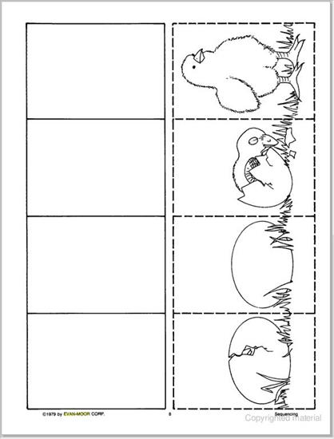

- Jajka strojnisie
Jedna kura pana Jana
Zniosła jajko dzisiaj z rana
Jajko powiedziało do swej koleżanki
Musimy zmienić się w pisanki
I prosi dzieci, żeby namalowały na swoim jajku dowolny wzór.

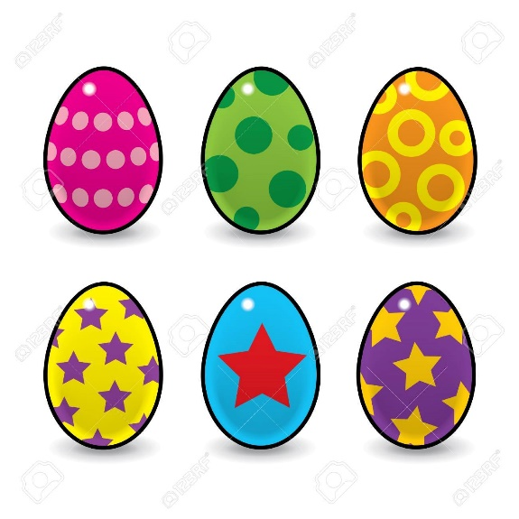

- Rozwiązywanie zagadek.
Posłuchajcie zagadek i rozwiążcie je.

Bazie  Mleczka nie chcą pić.  Nigdy nie biegają.  Choć mają futerka,  ogonków - nie mają.  Oj dziwne to kotki!  Wolą stać w wazonie,  niż wziąć się za psotki.  Rzeżucha  Choć już Święta blisko  wiatr na dworze dmucha.  Na talerzu, w domu  kiełkuje /rzeżucha/  Baranek  Tyle w koszyczku  leży pisanek!  A pośród nich  słodki.../baranek/  Pisanki  W wielkanocnym koszyczku  leżeć będą sobie.  Zanim je tam włożę,  ślicznie je ozdobię. | Zajączek wielkanocny  Zgodnie z wielkanocnym zwyczajem  słodkie upominki każdemu rozdaje.  Baba wielkanocna  Na wielkanocnym stole  to ona króluje.  Polana słodkim lukrem  i gościom smakuje.  Święconka  Zagląda ciekawie  przez okienko – słonko.  Bo też chce zobaczyć koszyk ze  Wielkanoc  Święta! Święta nadeszły!  Wstawajmy! Już rano!  Podzielimy się jajeczkiem,  bo dziś przecież...  Lany poniedziałek  W ten świąteczny dzień  każdy z nas się śmieje.  A woda nie z nieba,  lecz z wiader się leje.
- Dalsze zabawy ruchowe przy piosence Pisanki, pisanki
https://www.youtube.com/watch?v=OTPObfVuHCY
– możecie podczas zabawy nauczyć się piosenki

- Wielkanocne Memory

https://wordwall.net/pl/resource/1137330/wielkanocne-memory
- Bajka o jajkach
https://www.youtube.com/watch?v=lIWDCkbVQ6A
Pozdrawiam p. Danka
Kochani czekam na Wasze prace plastyczne.

